
書名： 作者： 譯者： 出版社:
導讀內容：布魯斯和安蒂將廢棄的房屋改造成狗狗天堂，但是他們和對狗過敏的姑婆住在一起，隔壁又是會虐待狗的惡鄰居，當狗狗旅館的房客愈來愈多，他們還能守得住這祕密嗎？
布魯斯和安蒂既興奮又期待，因為爸爸工作調度的關係，他們即將搬到親戚家，只不過有一個問題：愛莉絲姑婆對狗過敏！
安蒂喜歡狗，如今她不但得和心愛的臘腸狗分開，在新家碰到流浪狗也不能收養。但在一個下雨的晚上，一隻狗媽媽偷偷跑進他們家，安蒂決定這次不再放棄牠。在布魯斯的協助下，他們將隔壁的廢棄屋改裝成狗狗旅館。狗媽媽和三隻新生的小狗有了新家。
接著是從隔壁男孩虐待下逃出的紅色大狗，以及在校園流浪的灰色小狗……狗狗旅館的房客愈來愈多，而他們的同學也陸續成為照顧狗狗的夥伴。只是，有的狗很好動，有的狗則學不會安靜，狗狗的叫聲終於驚動了鄰居。狗狗旅館還能繼續經營下去嗎？這些旅館夥伴能想出什麼妙計？

1.如果爸媽同意讓你養寵物，你最想養什麼？為什麼？
          
          
           

2.和故事情節一樣？有一隻流浪狗進入你家，你是第一個發現者，你會如何處置。

           
          
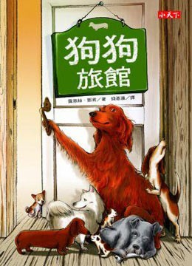
           

學生姓名： 家長簽名：

